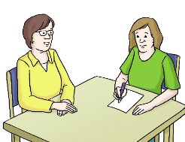
Info zur Assistenz bei der Wahl von der
Frauen-Beauftragten am …………….

Ich möchte Assistenz bei der Wahl von der Frauen-Beauftragten haben.
Zum Beispiel:
Beim Ankreuzen und Abgeben vom Wahl-Zettel.
Beim Antrag von der Brief-Wahl.

Diese Person unterstützt mich bei der Wahl:

Name von der Assistenz-Person

Das ist wichtig:
Die Assistenz-Person ist nicht:
- Mitglied vom Wahl-Vorstand.
- Vertrauens-Person vom Wahl-Vorstand.
- Wahl-Bewerberin für die Frauen-Beauftragte.
- Wahl-Helfer oder Wahl-Helferin.
Die Assistenz-Person hilft Ihnen bei der Wahl.
Aber sie darf nur das machen, was Sie wollen.
Sie darf niemandem sagen:
So haben Sie gewählt.

Ort, Datum | Unterschrift der Person, die Assistenz braucht
Geben Sie dieses Papier dem Wahl-Vorstand …………………………………

Oder schicken Sie dieses Papier an: …………………………………

Bilder: © Lebenshilfe für Menschen mit geistiger Behinderung Bremen e.V., Illustrator Stefan Albers, Atelier Fleetinsel, 2013

